დაბადების და სიკვდილის შესახებ სამედიცინო ცნობის ელექტრონული ფორმით რეგისტრაციის სისტემა
მომხმარებლის სახელმძღვანელო - ვერსია 0.3

აღნიშნული სისტემა ემსახურება დაბადების და სიკვდილის შესახებ სამედიცინო ცნობის ელექტრონული ფორმით რეგისტრაციას, რის საფუძველზეც, რეგისტრირებული ფაქტი, ელექტრონულად აისახება სახელმწიფო სერვისების განვითარების სააგენტოს მონაცემთა ბაზაში.

სარჩევი

1. სისტემაში პირველად შესვლა და ახალი პაროლის რეგისტრაცია 2
2. სისტემაში შესვლა 3
3. დაბადების შესახებ სამედიცინო ცნობის რეგისტრაცია 6
4. სიკვდილის შესახებ სამედიცინო ცნობის რეგისტრაცია 11
5. მონაცემების გადაგზავნა სააგენტოს-ბაზაში და ცნობების სტატუსები 17
6. პიროვნების მონაცემების გადმოტანა სააგენტოს მონაცემთა ბაზიდან 18
7. შენიშვნების ველის შევსების წესი 19
8. 29.07.2013 წ. განხორციელებული ტექნიკური ცვლილებები 20

თბილისი
20.08.2013

სისტემაში პირველად შესვლა და ახალი პაროლის რეგისტრაცია

სისტემაში რეგისტრაციისათვის აკრიფეთ ინტერნეტ მისამართი http://medservice.cra.ge/ გაიხსნება სისტემაში შესვლის ფორმა (სურ.1).
სისტემაში შესასვლელად მომხმარებლის ველში ჩაწერთ მომხმარებილის 11 ნიშნა პირადი ნომერი (1) და საწყისი პაროლი 123456“(2). შემდეგ დააწვებით ღილაკს [შესვლა] (3).
სასურველია გაეცნოთ მომხმარებლის სახელმძღვანელოს, ამისათვის დააწექით დახმარების ღილაკს (ა).
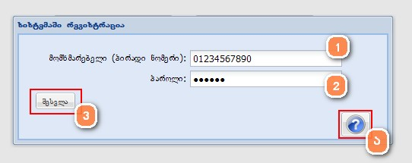
სურ. 1
რეგისტრაციის შემდეგ სისტემა შემოგთავაზებთ არჩევანს შეცვალოთ პაროლი: ჯერ ჩაწერთ არსებულ პაროლს (1) შემდეგ შესაბამის ველებში ახალს, 2-ჯერ(2) და დააწვებით ღილაკს [შესვლა] (ა) (სურ. 2).
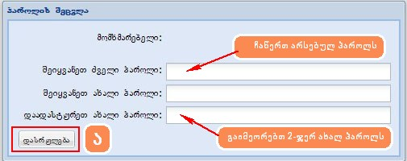
სურ. 2
ეს მოქმედება ხდება მხოლოდ ერთხელ, ამის შემდეგ „პაროლი“ იქნება თქვენს მიერ შეტანილი პაროლი, ხოლო მომხმარებლის სახელი დარჩება თქვენი 11 ნიშნა პირადი ნომერი. რაიმე მიზეზით პაროლის შემდგომი შეცვლისათვის უნდა დაუკავშირდეთ სისტემის ადმინისტრატორს“ .

სისტემაში შესვლა
სისტემაში რეგისტრაციისათვის მომხმარებლის ველში ჩაწერთ მომხმარებილის 11 ნიშნა პირადი ნომერს (1) და პაროლი თქვენს მიერ შერჩეული (2), შემდეგ დააწვებით ღილაკს [შესვლა] (3) (სურ. 1).
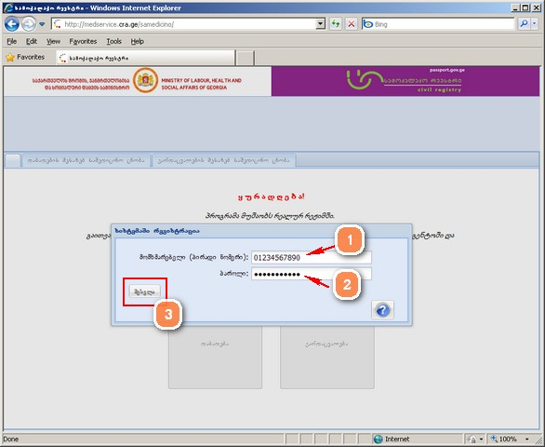
სურ. 1
სანამ სისტემაში შეხვალთ გამოდის სისტემაში სამსახურების არჩევის ფანჯარა (1). ფანჯარაში სამედიცინო დაწესებულებების ჩამონათვალია, სადაც უნდა გააკეთოთ არჩევანი და მონიშნოთ დაწესებულება: დასახელების და მისამართის მიხედვით (2) და დააწვებით ღილაკს [OK] (3) (სურ. 2).
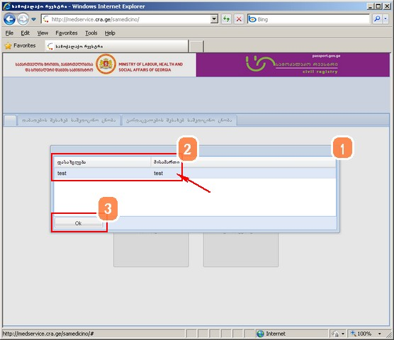
სურ. 2
რეგისტრაციის შემდეგ სისტემა გთავაზობთ არჩევანს: დაბადების ცნობის რეგიტრაცია (1) ან გარდაცვალების (2) (სურ. 3).
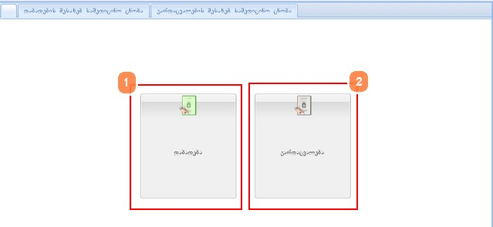
სურ. 3
ერთ-ერთი მოქმედების არჩევის შემდეგ გაიხსნება ცნობების რეგისტრაციის ფანჯარა (სურ. 4), რომელიც შედგება: ცნობის ტიპის არჩევის ჩანაწერებისგან (ა), მენიუს ღილაკებისგან (ბ), ცნობების ცხრილისგან (გ) და ცნობების ცხრილის გვერდების მართვის ბლოკისგან (დ).
ძირითად ფანჯარას ასევე გააჩნია სისტემიდან გასვლის ღილაკი (1) და დახმარების ღილაკი (2) (მომხმარებლის სახელმძღვანელო).
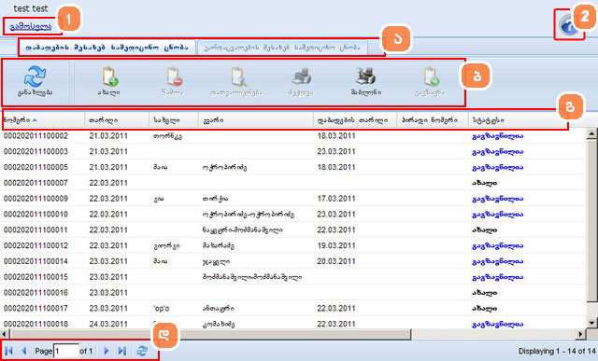
სურ. 4
რეგისტრაციის ფანჯარაში ცნობის ტიპის არჩევის ჩანართებით შეგიძლიათ ნებისმიერ დროს გადახვიდეთ ერთიდან მეორეზე (ა), ორივე მოქმედებას გააჩნია მენიუ, რომელის საშუალებებით ხორციელდება მოქმედებები შესაბამის ცნობებზე (სურ. 5).
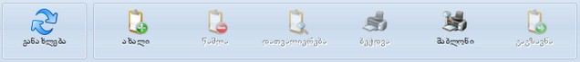
სურ. 5
ცხრილში მოცემელია მენიუს ღილაკების ფუნქციონალობები:
ცრილი 1

ღილაკი | დასახელება | მოკლე აღწერა
 | განახლება | იმისათვის, რომ ჩანაწერებეი გამოჩნდეს ცნობების ცხრილიში საჭიროა დააჭიროთ განახლების ღილაკს
 | ახალი | ახალი რეგისტრაციის ფორმის გახსნა
 | წაშლა | ცხრილში მონიშნული ჩანაწერის წაშლა
 | რედაქტირება | ცხრილში მონიშნული ჩანაწერის რედაქტირების რეჟიმში გახსნა და მონაცემების შეცვლის ღილაკი
 | ბეჭდვა | ცნობის ფორმის გახსნა და ბეჭდვა
 | შაბლონი | ცარიელი ფორმის გახსნა და დაბეჭდვა
 | გაგზავნა | ცნობის გადაგზავნა სააგენტოში
 | დახმარება | მომხმარებლის სახელმძღვანელოს გახსნა

დაბადების შესახებ სამედიცინო ცნობის რეგისტრაცია
დაბადების შესახებ სამედიცინო ცნობის რეგისტრაციისათვის, ძირითად ფანჯრის მენიუში აწვებით ღილაკს [ახალი] (სურ. 1).
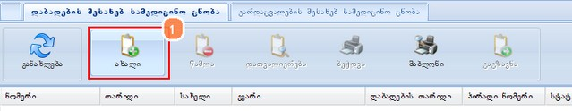
სურ. 1
გაიხსნება დაბადების ცნობის რეგისტრაციის ფორმა, რომელიც შედგება მენიუსა (ა) და რეგისტრაცის ფორმისგან (ბ). მენიუს ღილაკებია: [შენახვა] და [გამოსვლა](სურ. 2).
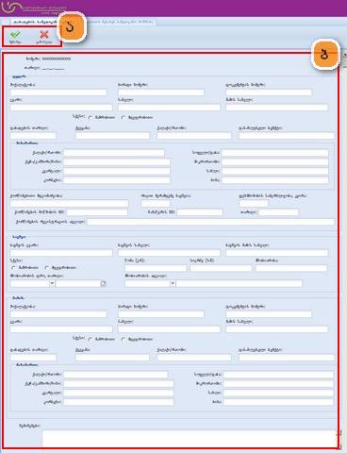
სურ. 2
დაბადების შესახებ სამედიცინო ცნობის რეგისტრაციის ფორმაში თავდაპირველად ივსება დედის მონაცემები, პირადი ნომრის შეტანით (ა) - სააგენტოს მონაცემთა ბაზიდან პიროვნების შესახებ ინფორმაციის გადმოტანით (სურ. 3).
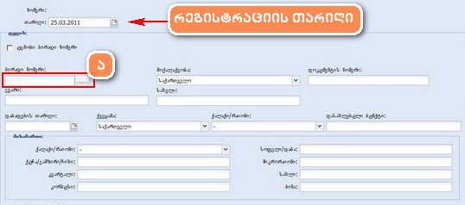
სურ. 3
შემდეგ დამატებითი ინფორმაცია ქორწინების და ფეხმძიმობის შესახებ (სურ.4).
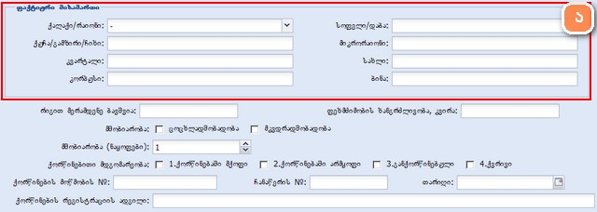
სურ. 4
დამატებითი ინფორმაცია, რომელიც უნდა შეივსეს დედის შესახებ, მოცემულია ქვემოთ.
ცრილი 2

ველის დასახელება | შევსების წესი
რიგით მერამდენე ბავშვია | იმისათვის, რომ ჩანაწერებეი გამოჩნდეს ცნობების ცხრილიში საჭიროა დააჭიროთ განახლების ღილაკს
ფეხმძიმობის ხანგრძლივობა, კვირა: | მიეთითოს კვირების რაოდენობა (მხოლოდ ციფრი)
მშობიარობა: | მონიშნეთ ”ცოცხლადშობადობა” ან ”მკვდრადშობადობა”
მშობიარობა (ნაყოფები): | შეირჩევა ნაყოფების რაოდენობის შესაბამისი ციფრი
ქორწინებითი მდგომარეობა: | 1.ქორწინებაში მყოფი  2.ქორწინებაში არმყოფი  3.განქორწინებული  4.ქვრივი
ქორწინების მოწმობის №: | თუ დედა იმყოფება სამოქალაქო ქორწინებაში მიუთითეთ ქორწინების მოწმობის ნომერი
ჩანაწერის №: | აქტის ნომერი
თარიღი | რეგისტრაციის თარიღი
ქორწინების რეგისტრაციის ადგილი: | ადგილი სადაც შესრულდა ქორწინების რეგისტრაცია

__________________________________________________________________________________________
შემდეგ რეგისტრირდება მონაცემები ბავშვის შესახებ (სურ. 5).
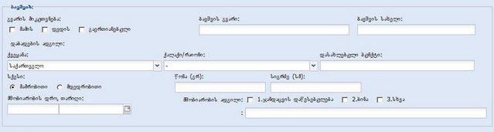
სურ. 5
ინფორმაცია ბავშვის შესახებ: „ბავშვისთვის გვარის მიკუთვნების ღილაკები აქტიურია მხოლოდ მაშინ, თუ შევსებულია შესაბამისად დედის (დედის გვარის მიკუთვნების შემთხვევაში), მამის (მამის გვარის მიკუთვნების შემთხვევაში), ან ორივე მშობლის (გაერთიანებული გვარის მიკუთვნების შემთხვევაში) მონაცემები.
ცრილი 3

ველის დასახელება | შევსების წესი
ბავშვის გვარი: | მინიჭებული გვარი
ბავშვის სახელი: | მინიჭებული სახელი
გვარის მიკუთვნება: | მონიშნეთ, თუ რომელი მშობლის გვარი მიენიჭა ბავშვს:  მამის, დედის ან გაერთიანებული
დაბადების ადგილი: | ჩამონათვალიდან აირჩევთ ქვეყანას და ქალაქს ან დაბას, ასევე ჩაწერთ დასახლებული პუნქტის სახელს.
სქესი: | 1.მამრობითი  2. მდედრობითი
წონა (კგ) : | ჩაწერეთ ციფრები
სიგრძე (სმ): | ჩაწერეთ ციფრები
მშობიარობის დრო, თარიღი: | ჯერ ჩაწერეთ საათი და წუთი (სს:წწ) და შემდეგ კალენდრიდან აირჩიეთ თარიღი
მშობიარობის ადგილი: | 1.ჯანდაცვის დაწესებულება  2.ბინა  3.სხვა
: | ჩაწერეთ დამატებითი ინფორმაცია მშობიარობის ადგილის შესახებ

__________________________________________________________________________________________
ანალოგიურად პირადი ნომრის ჩაწერით (1) სააგენტოს მონაცემთა ბაზიდან პიროვნების შესახებ ინფორმაციის გადმოტანით რეგისტრირდება მონაცემები მამის შესახებ და მისი ფაქტიური საცხოვრებელი ადგილი (2) (სურ. 6).
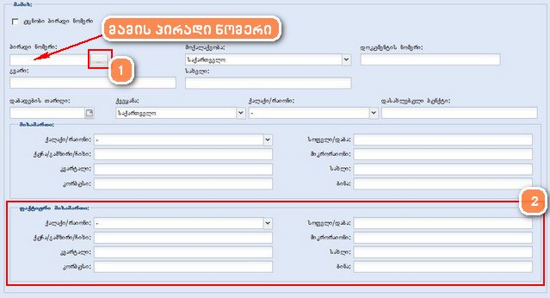
სურ. 6
ბოლოს კი რეგისტრირდება განმცხადებელის ვინაობა. თუ აქტი სრულდება ქორწინების გარეშე, მაშინ ხელს აწერს მამაც და დედაც (სურ. 7).
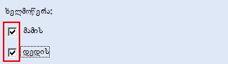
სურ. 7
დანარჩენ შემთხვევაში, თუ კანონიერი წარმომადგენელია სახეზეა, მაშინ მონიშნავთ შესაბამის საკონტროლო ფანჯარას (1) და გაიხსნება პირადი ნომრის ჩასაწერი ფანჯარა. ჩაწერთ წარმომადგენლის პირად ნომერს და დააწვებით ღილაკს (2), რომლითაც ხდება სააგენტოს მონაცემთა ბაზიდან პიროვნების შესახებ ინფორმაციის გადმოტანა (სურ. 8). აუცილებელია მიეთითოს ერთ-ერთის საკონტაქტო ტელეფონი.
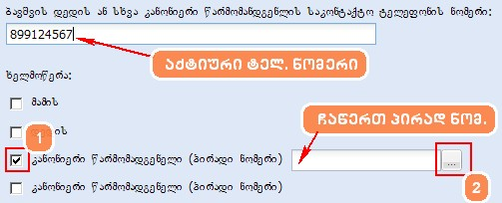
სურ. 8
გადმოტანის შემდეგ წარმომადგენლის სახელი და გვარი გამოჩდება ჩანაწერის გასწვრივ (სურ. 9).
სურ. 9
ყველა დამატებითი ინფორმაცია, რაც მოცემულ განცხადებას უკავშირდება ჩაწერეთ შენიშვნების ველში (შენიშვნების ველის შევსების წესი იხილეთ ქვემოთ) (სურ. 10).
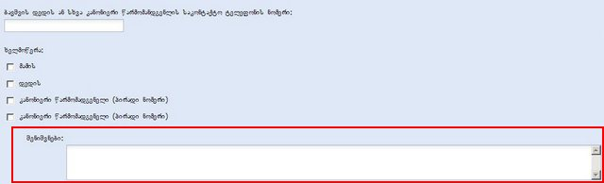
სურ. 10
ფორმის შევსების შემდეგ აწვებით ღილაკს [შენახვა] (1) (სურ. 11).
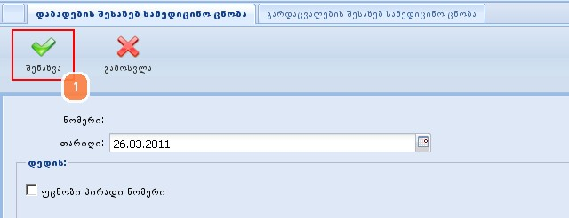
სურ. 11
ფანჯარა დაიხურება და ახალი ცნობა გამოჩდება ცნობების ცხრილში სტატუსით - ახალი (სურ. 12).
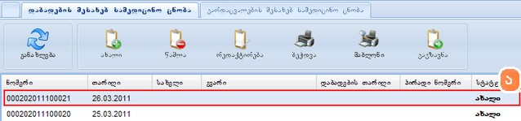
სურ. 12
ამის შემდეგ ჩანაწერი უნდა გადაიგზავნოს სააგენტოს-ბაზაში.

სიკვდილის შესახებ სამედიცინო ცნობის რეგისტრაცია
ახალი ცნობის რეგისტრაციისთვის ძირითად ფანჯარაში აირჩევთ ”გარდაცვალების შესახებ სამედიცინო ცნობას” (1) და აწვებით ღილაკს [ახალი] (2) (სურ. 1).
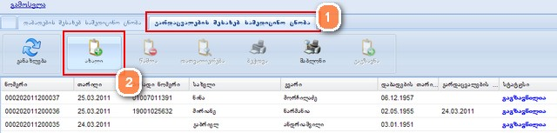
სურ. 1
გაიხსნება სიკვდილის შესახებ სამედიცინო ცნობის რეგისტრაციის ფორმა (სურ. 2). სიკვდილის შესახებ სამედიცინო ცნობის რეგისტრაციის ფორმა შედგება: მენიუს ღილაკების (ა), გარდაცვლილი პირის შესახებ ინფორმაციული ველების (ბ), სიკვდილის მიზეზების განმსაზღვრელი ველებისა (გ) და სიკვდილის განსაკუთრებული მიზეზების სარეგისტრაციო ველებისგან (დ).
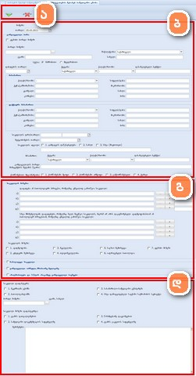
სურ. 2
გარდაცვლილი პირის ინფორმაცია რეგისტრირდება ანალოგიურად სააგენტოს მონაცემთა ბაზიდან პიროვნების შესახებ ინფორმაციის გადმოტანით და ფორმის ძირითადი ველები (ა) ავტომატურად ივსება (სურ. 3).
თუ გარდაცვლილის ვინაობა უცნობია, მაშინ უნდა მოინიშნოს შესაბამისი ფანჯარა [უცნობი პირადი ნომერი] და პიროვნების შესახებ ინფორმაციის შეტანა სავალდებულო არ იქნება.
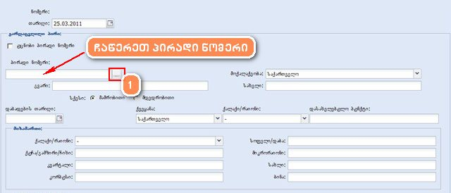
სურ. 3
თუ ცნობილია გარდაცვლილი პირის საცხოვრებელი მისამართი, რომელიც განსხვავდება სააგენტოს მიერ გადმოტანილი მისამართისგან, მაშინ შეავსებთ [ფაქტრიურ მისამართი] ველებს (ა) (სურ. 4).
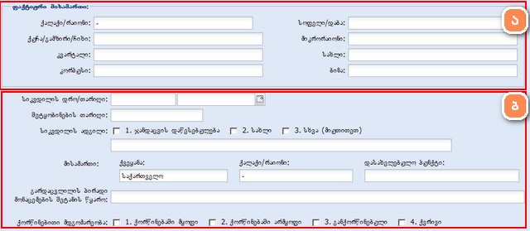
სურ. 4
ასევე სავალდებულოა შეავსოთ, გარდაცვალების შესახებ, დამატებითი ინფორმაცია (ბ) (სურ. 4). კერძოდ ცხრილში მოცემულია თითოეული ველის შევსების ფორმა (იხ. ცხრილი 1).

ცრილი 1

ველის დასახელება | შევსების წესი
სიკვდილის დრო/თარიღი: | ჯერ ჩაწერეთ საათი და წუთი (სს:წწ) და შემდეგ კალენდრიდან აირჩიეთ თარიღი
შეტყობინების თარიღი: | კალენდრიდან აირჩიეთ თარიღი (ცარიელის შემთხვევაში ავტომატურად ივსება დღევანდელი თარიღით)
სიკვდილის ადგილი: | მონიშნეთ, შესაბამისი ფანჯარა:  1. ჯანდაცვის დაწესებულება  2. სახლი  3. სხვა (მიუთითეთ)
: | სხვას შემთხვევაში, მიუთითეთ დაწვრილებით
მისამართი:  1.ქვეყანა  2. ქალაქი/რაიონი  3.დასახლებული პუნქტი | 1.აირჩიეთ ქვეყანა;  2. აირჩიეთ ჩამონათვალიდან ქალაქი ან რაიონი  3.ჩაწერეთ დასახლებული პუნქტის სრული დასახელება
გარდაცვლილის პირადი მონაცემების შეტანის წყარო: | თუ წყაროს წარმოადგენს დოკუმენტი ჩაწერეთ მისი სახეობა და ნომერი, ხოლო თუ წყარო არის პიროვნება, მაშინ მისი პირადი მონაცემები (სახელი, გვარი, კავშირი გარდაცვლილთან და ა.შ.).
ქორწინებითი მდგომარეობა: | 1. ქორწინებაში მყოფი  2. ქორწინებაში არმყოფი  3. განქორწინებული  4. ქვრივი

__________________________________________________________________________________________
პიროვნების განსაზღვრის შემდეგ უნდა განისაზღვროს სიკვდილის მიზეზები კერძოდ:
დაავადება ან პათოლოგიური პროცესი, რომელმაც უშუალოდ გამოიწვია სიკვდილი (ა); სხვა მნიშვნელოვანი დაავადებები, რომელმაც ხელი შეუწყო სიკვდილს, მაგრამ არ არის დაკავშირებული ავადმყოფობასთან ან პათოლოგიურ პროცესთან, რომელმაც უშუალოდ გამოიწვია სიკვდილი (ბ); სიკვდილის მიზეზი (გ) (სურ. 5).
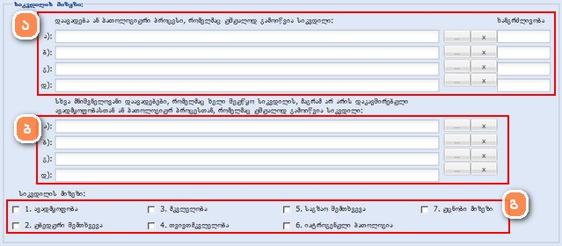
სურ. 5
სიკვდილის მიზეზების ჩამონათვალი წინასწარ მოცემულია და შესაძლებელია აირჩიოთ შესაბამისი კოდების მიხედვით (სურ. 6), საჭიროა დააწვეთ შესაბამისი ველის გასწვრივ ღილაკს (1). გაიხსნება მიზეზების ფანჯარა (ა). აირჩევთ შესაბამის მიზეზს (2) და დააწვებით ღილაკს [OK] (3).
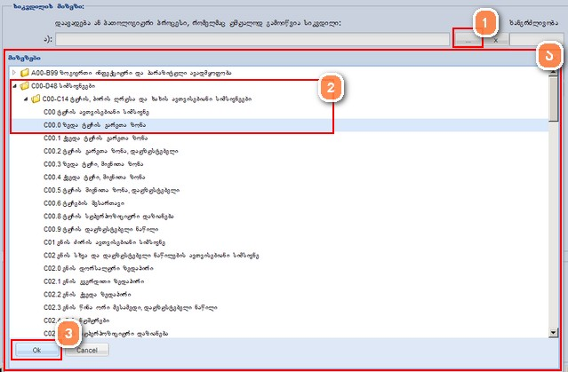
სურ. 6
სიკვდილის მიზეზის არასწორედ არჩევის შემთხვევაში, დააწექით წაშლის ღილაკს (ა) (სურ. 7), ხოლო თუ სწორე აირჩევთ, მაშინ [ხანგრძლივობის] გრაფაში (ბ) მიუთითეთ სავარაუდო ხანგრძლივობა (მაგ. 1,5 წელი).
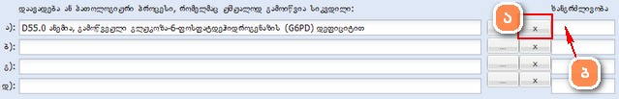
სურ. 7
თუ სიკვდილის მიზეზი ავადმყოფობა არ არის, მაშინ სიკვდილის მიზეზად მიეთითება სხვა მიზეზი
- ნაძალადევი სიკვდილი (სურ. 8).
- გარდაცვლილი ორსული, მშობიარე, მელოგინე (სურ. 9).
- მკვდრადშობილი და 5 წლის ასაკამდე გარდაცვლილი ბავშვი (სურ. 10).
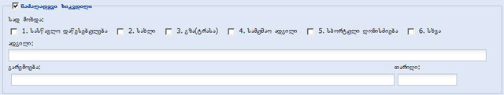
სურ. 8
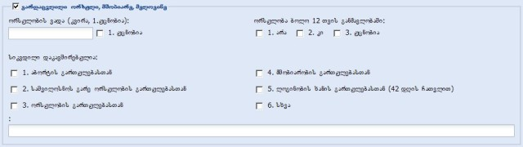
სურ. 9
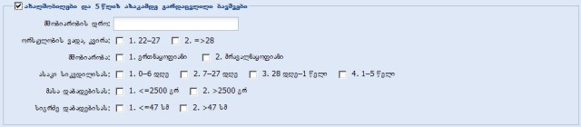
სურ. 10
სიკვდილის მიზეზების შევსების შემდეგ უნდა განისაზღვროს, თუ ვინ დაადასტურა სიკვდილი (ა) და მისი დადასტურების ფორმა (ბ) (სურ. 11). სიკვდილის დამდასტურებელი პირი უნდა განისაზღვროს პირადი ნომრის შეტანით და სააგენტოს მონაცემთა ბაზიდან პიროვნების შესახებ ინფორმაციის გადმოტანით. ხოლო სიკვდილის მიზეზის დადასტურების ფორმაში კი მოინიშნოს შესაბამისი ფანჯარა.
ბოლოს კი ივსება შენიშვნების ველი (გ), სადაც იწერება ფორმის შევსებასთან დაკავშირებული დამატებითი ინფორმაცია.
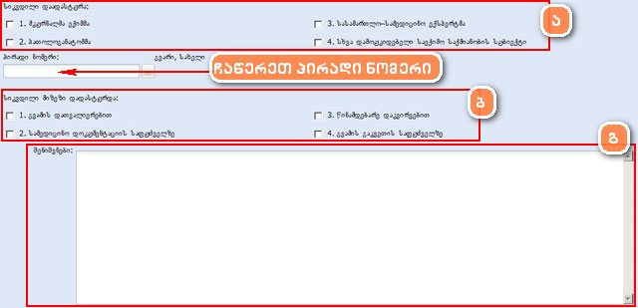
სურ. 11
ფორმის შევსების შემდეგ აწვებით ღილაკს [შენახვა] და ახალი ცნობა სტატუსის გარეშე ჩაიწერება ცხრილში (სურ. 12).
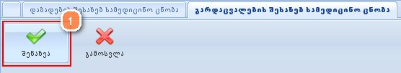
სურ. 12
ახალი ცნობა სტატუსით [ახალი] ჩაიწერება ცხრილში (სურ. 13).
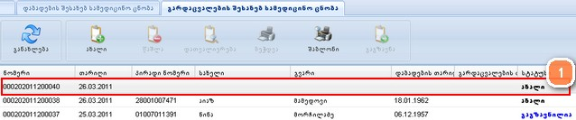
სურ. 13
ამის შემდეგ უნდა გადაიგზავნოს სააგენტოს-ბაზაში.

მონაცემების გადაგზავნა სააგენტოს-ბაზაში და ცნობების სტატუსები
დამახსოვრებული ცნობა ავტომატურად იღებს სტატუსს [ახალი] შევსებული ცნობის გადასაგზავნად მონიშნეთ შესაბამისი ჩანაწერი (1) და დააწექით ღილაკს [გაგზავნა] (2). (სურ.1).
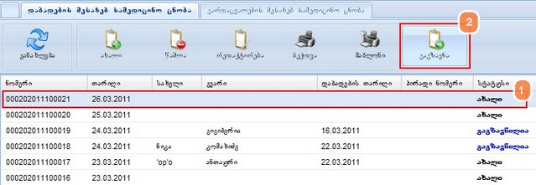
სურ. 1
მონიშნულ ჩანაწერს შეეცვლება სტატუსი [მიღებულია] (სურ.2).
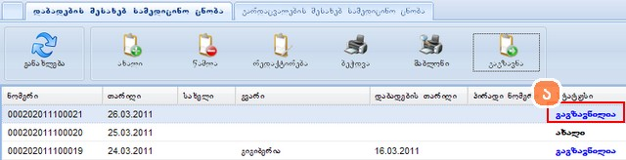
სურ. 2
ზოგადად ცნობას შეიძლება ჰქონდეს რამდენიმე სტატუსი:
ცრილი 1
სტატუსები | მოკლე აღწერა
ახალი | შევსებული და დამახსოვრებული ცნობა, რომელიც სააგენტოს-ბაზაში ჯერ არ გადაგზავნილა.
გაგზავნილია | ცნობა გაგზავნილია სააგენტოს-ბაზაში და ელოდება რეაგირებას.
მიღებულია | ცნობა დარეგისტრირებულია სააგენტოს-ბაზაში შენიშვნების გარეშე.
აქტის რეგისტრაცია შეუძლებელია | იმ შემთხვევაში, როდესაც ცნობის რეგისტრაცია განხორციელდა გარკვეული შენიშვნებით, რომლის გამოც შეუძლებელია აქტის რეგისტრაცია, ცნობას ენიჭება სტატუსი [შეუძლებელი].  შენიშვნები შეგიძლიათ იხილოთ შენიშვნების გრაფაში.
მიღებულია  (უკვე დარეგისტრირებულია) | მონაცემები უკვე იყო დარეგისტრირებული სააგენტოს მიერ (ცნობის გადაგზავნამდე ხელზე მიტანის გამო ან სხვა დაწესებულების მიერ და ა.შ.).
დაბრუნებულია | ცნობა მიჩნეულია არასრულყოფილად და საჭიროებს ჩასწორებას იმ შენიშვნების გათვალისწინებით, რომლებიც სააგენტოს მიერ არის მითითებული შენიშვნების გრაფაში. ცნობის ჩასწორება და ხელახალი გაგზავნა უნდა მოხდეს უმოკლეს ვადებში.

პიროვნების მონაცემების გადმოტანა სააგენტოს მონაცემთა ბაზიდან

პიროვნების მონაცემების გადმოსატანად სახელმწიფო სერვისების განვითარების სააგენტოს (სააგენტო) მონაცემთა ბაზიდან საჭიროა პირადი ნომრის ველში ჩაწეროთ პიროვნების 11 ნიშნა პირადი ნომერი (1) (სურ.1).
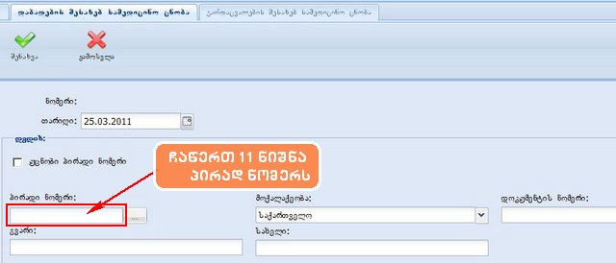
სურ. 1
მას შემდეგ, რაც შეიყვანთ პირად ნომერს და დააწვებით გადამოწმების ღილაკს (1) პიროვნების მონაცემები გამოვა პიროვნების არჩევის ფანჯარაში (სურ. 1), კერძოდ პიროვნების მონაცემები (ა) და ფოტოსურათი (ბ). პიროვნების მონაცემებში მოცემულია:
- პირადი ნომერი;
- სახელი, გვარი;
- დაბადების თარიღი;
- სტატუსი
- პირადობის მოწმობის ნომერი
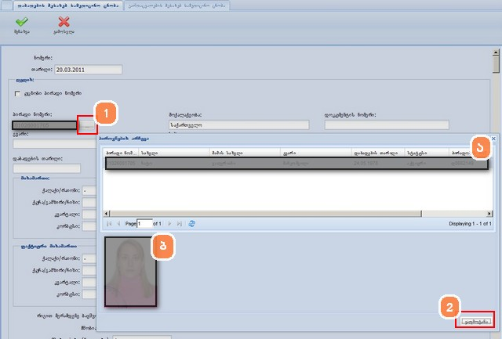
სურ. 2

შენიშვნების ველის შევსების წესი

შენიშვნების გრაფა შექმნილია სამედიცინო დაწესებულებისა და სახელმწიფო სერვისების განვითარების სააგენტოს მიერ გარკვეული დამატებითი ინფორმაციის შესატანად.
შენიშვნების გრაფა გაყოფილია ორ ველად, ინფორმაციის შეტანა ხდება პირველ ველში. შენახვის შემდეგ შეტანილი ინფორმაცია გადადის მეორე ველში და თავში დაემატება უკვე არსებულს (თუ ასეთი იყო). ამასთან სამედიცინო დაწესებულების მიერ შეტანილ ინფორმაციას სათაურად დაეწერება „სამედიცინო“, ხოლო სახელმწიფო სერვისების განვითარების სააგენტოს მიერ შევსებულს კი - „სააგენტო“.
მეორე ველში გადატანილი ინფორმაცია რედაქტირებას აღარ ექვემდებარება.
სხვა დამატებით ინფორმაციასთან ერთად შენიშვნების გრაფაში აუცილებლად იწერება ის ობიექტური მიზეზები, რომელთა გამო ვერ იქნა მოძიებული სათანადო ინფორმაცია ცნობის სრულყოფილად შესავსებად, მაგალითად:
უცნობი პირადი ნომრის გრაფა მოინიშნა გვამის იდენტიფიკაციის შეუძლებლობის გამო, სიკვდილის მიზეზი უცნობია მის დასადგენად ხანგრძლივი ექსპერტიზის საჭიროების გამო, მითითებული სიკვდილის მიზეზი სავარაუდოა და საჭიროებს შემდგომ დაზუსტებას, ახალშობილის დედის მონაცემები დაუზუსტებელია დედის ქმედითუუნარობის მიზეზით, გარდაცვლილი ახალშობილის პირადი ნომერი უცნობია, რადგან მისი დაბადების რეგისტრაცია ჯერ არ დასრულებულა და ა.შ.
ასევე საჭიროა შენიშვნების გრაფაში მიეთითოს ის მონაცემები, რომლებიც ჩასწორდა ერთხელ გაგზავნილი ცნობის უკან დაბრუნების (სტატუსი „დაბრუნებულია“) შემდეგ ცნობის ხელმეორედ გასაგზავნად.
ყურადღება მიაქციეთ სააგენტო-ს მიერ წარმოებულ შენიშვნებს, რომლებიც მიუთითებენ ცნობის დაბრუნების მიზეზებს და ყოველი დღის ბოლოს გადაამოწმეთ, ხომ არ მოხდა თქვენს მიერ გაგზავნილი ცნობის რაიმე შენიშვნის გამო უკან დაბრუნება.

29.07.2013 წ. განხორციელებული ტექნიკური ცვლილებები

გარდაცვალების ელექტრონული ცნობის ფორმაში შეტანილი ტექნიკური ცვლილებებისა და დამატებითი რეკომენდაციების შესახებ

1. სიკვდილის არაიდენტიფიცირებული მიზეზების მინიმალიზების მიზნით გარდაცვალების შესახებ სამედიცინო ცნობაში სიკვდილის მიზეზების ბლოკის (პარაგრაფი III, პუნქტი 13, გრაფა „ა“) შევსება აუცილებელია. წინააღმდეგ შემთხვევაში ცნობის დამახსოვრება შეუძლებელია (სისტემა იძლევა შესაბამის შეტყობინებას);
ასევე აუცილებელია, რომ „ა“ გრაფაში სიკვდილის უშუალო მიზეზის ჩაწერის შემთხვევაში, „ბ“ გრაფაში უნდა მიეთითოს სიკვდილის პირველადი (ძირითადი) მიზეზი.

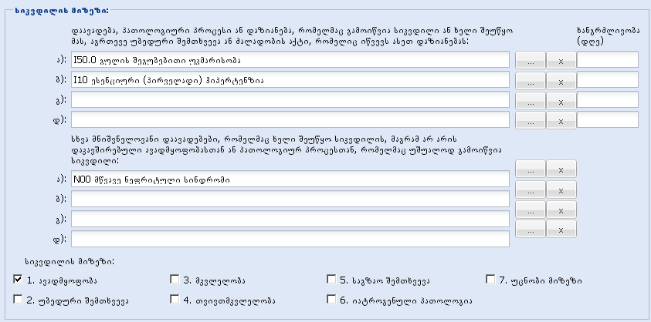
სურ. 2

2. დედის გვიანი სიკვდილის შემთხვევების გამოვლენის გაუმჯობესების მიზნით, გარდაცვალების შესახებ სამედიცინო ცნობის პარაგრაფი V-ის (გარდაცვლილი ორსული, მშობიარე, მელოგინე) 21-ე პუნქტი პირველი რიგის პუნქტად გადაკეთდა.

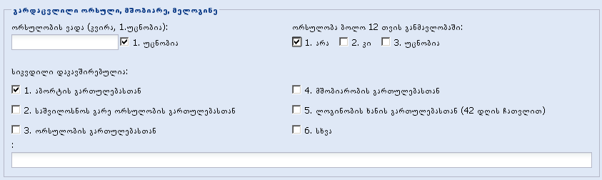
სურ. 2

3. იმ შემთხვევაში, როდესაც სიკვდილი გამოწვეულია დაზიანებით ან გარეგანი ზემოქმედების სხვა ფაქტორით და III პარაგრაფის მე-13 პუნქტის რომელიმე გრაფაში სიკვდილის მიზეზად არჩეულია ICD-10–ის მე-XIX კლასის შესაბამისი მდგომარეობა (S ან T კოდური აღნიშვნით), ამავე პუნქტის შემდეგ გრაფაში აუცილებლად უნდა ჩაიწეროს დაზიანების გამომწვევი გარეგანი მიზეზი (ICD-10–ს მე-XX კლასი, V, W, X ან Y კოდური აღნიშვნით);
აღნიშნულიდან გამომდინარე დაუშვებელია სიკვდილის მიზიზების ბლოკის მე-13 პუნქტის პირველი ოთხეულის ბოლო „დ“ გრაფაში ICD-10–ის მე-XIX კლასის შესაბამისი მდგომარეობის (S ან T კოდური აღნიშვნით) ჩაწერა;
სიკვდილის მიზიზების ბლოკის მე-13 პუნქტის რომელიმე გრაფაში ICD-10–ის მე-XIX კლასის შესაბამისი მდგომარეობის (S ან T კოდური აღნიშვნით) ჩაწერის შემთხვევაში დაუშვებელია ამავე ბლოკის მე-15 გრაფაში სიკვდილის მიზეზად ავადმყოფობის (პოზიცია „1“) და უცნობი მიზეზის (პოზიცია „7“) მონიშვნა.

სქესობრივ-ასაკობრივი და მიზეზ–შედეგობრივი შეუთავსებლობების შემცირების მიზნით, გასათვალისწინებელია ICD-10–ის მე-2 ტომის სახელმძღვანელო ინსტრუქციები:

ავადმყოფობათა და ჯანმრთელობასთან დაკავშირებული პრობლემების საერთაშორისო სტატისტიკური კლასიფიკაციის მე-10 გადახედვის (ICD-10) მე-2 ტომი

ვარსკვლავიანი რუბრიკები
შემდეგი ვარსკვლავიანი რუბრიკები არ უნდა იქნეს გამოყენებული, როგორც სიკვდილის მიზეზების და განსაკუთრებით სიკვდილის პირველადი მიზეზის კოდად (ეს დამატებითი ფაკულტატიური კოდებია, რომლებიც ყოველთვის უნდა გამოიყენებოდეს “ჯვრიან” კოდზე დამატების სახით):
D63*, D77*, E35*, E90*, F00*, F02*, G01*, G02*, G05*, G07*, G13*, G22*, G26*, G32*, G46*, G53*, G55*, G59*, G63*, G73*, G94*, G99*, H03*, H06*, H13*, H19*, H22*, H28*, H32*, H36*, H42*, H45*, H48*, H58*, H62*, H67*, H75*, H82*, H92*, I32*, I39*, I41*, I43*, I52*, I68*, I79*, I98*, J17*, J91*, J99*, K23*, K67*, K77*, K87*, K93*, L14*, L45*, L54*, L62*, L86*, L99*, M01*, M03*, M07*, M09*, M14*, M36*, M49*, M63*, M68*, M73*, M82*, M90*, N08*, N16*, N22*, N29*, N33*, N37*, N51*, N74*, N77*, P75*.

რუბრიკები, რომლებიც ეხება მხოლოდ ერთ სქესს
ქვემოთ ჩამოთვლილი რუბრიკები განეკუთვნება მხოლოდ მამაკაცთა სქესის ავადმყოფობებს:
B26.0, C60-C63, D07.4-D07.6, D17.6, D29.-, D40.-, E29.-, E89.5, F52.4, I86.1, L29.1, N40-N51, Q53-Q55, R86, S31.2-S31.3, Z12.5.

ქვემოთ ჩამოთვლილი რუბრიკები განეკუთვნება მხოლოდ ქალთა სქესის ავადმყოფობებს:
A34, B37.3, C51-C58, C79.6, D06.-, D07.0-D07.3, D25-D28, D39.-, E28.-, E89.4, F52.5, F53.-, I86.3, L29.2, L70.5, M80.0-M80.1, M83.0, N70-N98, N99.2-N99.3, O00-O99, P94.6, Q50-Q52, R87, S31.4, S37.4-S37.6, T19.2-T19.3, T83.3, Y76.-, Z01.4, Z12.4, Z30.1, Z30.3, Z30.5, Z31.1, Z31.2, Z32-Z36, Z39.-, Z43.7, Z87.5, Z97.5.

ქვემოთ ჩამოთვლილი რუბრიკები არ შეძლება მიენიჭოს 1 წლის ზემოთ ასაკობრივ კატეგორიას.
P00-P99 - პერინატალური პერიოდის ავადმყოფობები

